**平成30年度新潟県スポーツ少年団リーダー研修会兼**

**平成30年度新潟県スポーツ少年団リーダー会総会開催要項**

**〔平成30年度新潟県スポーツ少年団リーダー研修会〕**

１　主　　旨　　リーダーの相互研修を通じ、連帯感を養うとともに親睦を深め、リーダーとしての資質向上とスポーツ少年団活動を継続していく意欲を高め、併せてシニア・リーダーの資格取得を促進し、本県のリーダー活動の充実を図る。

２　主　　催　　公益財団法人新潟県体育協会新潟県スポーツ少年団

新潟県スポーツ少年団リーダー会

３　共　　催　　公益財団法人スポーツ安全協会新潟県支部

４　期　　日　　平成30年4月29日（日）

５　会　　場　　アオーレ長岡　西棟　3階　第3協働ルーム

　　　　　　　　〒940-0062　長岡市大手通1丁目4番地10　TEL　0258-39-2500

６　参加資格

　　下記の（１）から（３）の条件をすべて満たす者とします。

（１）平成２９年度スポーツ少年団登録団員で、次のアからエのいずれかに該当する者。

ア　新潟県スポーツ少年団リーダー会会員

イ　日本スポーツ少年団シニア・リーダー有資格者及び本年度受講予定者

ウ　日本スポーツ少年団ジュニア・リーダー有資格者（中学生以上とする）

エ　中学生以上の団員（資格取得希望者が望ましい）

（２）スポーツ安全保険加入者。

（３）保護者の承認が得られる者。

７　日程及び内容

　　９：３０～　　受付

　１０：００～　　総会

　　　　　　　　　・平成２９年度事業報告・決算について

　　　　　　　　　・平成３０年度役員選出について

　　　　　　　　　・平成３０年度事業計画・予算について

　１２：００～　　昼休憩

　１３：００～　　研修会（安全管理含む）

　１５：４５～　　まとめ、閉会

８　経　　費

（１）参加料　無料

（２）昼食は主催者にて用意いたします。

（３）リーダー会入会者の往復交通費はリーダー会にて負担いたします。

９　携 行 品　　活動できる服装、筆記用具

10　参加申込　　別紙申込書により該当市町村スポーツ少年団事務局を経由して平成30年4月

20日（金）までに下記へ申し込みください。

　　　　　　　【申込み先】

|  |
| --- |
| 公益財団法人新潟県体育協会新潟県スポーツ少年団（担当：亀山）  〒950-0933　新潟市中央区清五郎67番地12　デンカビッグスワンスタジアム内  TEL 025-287-8600 FAX 025-287-8601  E-mail suposyo@niigata-sports.or.jp |

11　そ の 他

（１）新潟県スポーツ少年団リーダー会総会と共同開催します。

　　　　リーダー会総会については、下段【平成30年度新潟県スポーツ少年団リーダー会総会　を参照してください。

　　　　　　なお、リーダー研修会のみの参加希望者は、各自で昼食を済ませて12時40分まで「会議室」に集合してください。（各自現地集合）

（２）アオーレ長岡を集合・解散場所とします。

（３）往復途上及び日程中の疾病・傷害又は事故による治療費等は参加者の負担とします。

　　　　 　(４）参加申込書に記載された個人情報は、この研修事業の実施（事業報告含む）及びリーダー活動の連絡のみに利用します。

**【平成30年度新潟県スポーツ少年団リーダー会総会】**

１　期日・会場　　リーダー研修会と同じ。

２　日　　　程　　上記〔平成30年度新潟県スポーツ少年団リーダー研修会〕７ 日程参照

３　参加資格　　県内のスポーツ少年団登録者で中学１年生以上２０才未満の者

４　申込み方法　　別紙参加申込書を記入のうえ、リーダー研修会と同じ申込先へ送付してください。

５　申込み期日　　リーダー研修会と同じ。

６　経　　　費　　（１）参加料無料

　　　　　　　　　（２）リーダー会入会者の往復交通費はリーダー会にて負担いたします。

７　携　行　品　　　筆記用具、メモできるもの

８　会員手続き

　　総会に参加できない場合は、下記のとおり手続きをしてください。

（１）入会資格　　県内のスポーツ少年団登録者で中学１年生以上２０才未満の者

（２）会　　費　　高校生以上　１，５００円　　中学生　１，０００円

（３）申込方法　　別紙申込書により該当市町村スポーツ少年団事務局を経由して平成30年4月20日（金）までに下記へお申し込みされますようお願いします。

【申込先】

|  |
| --- |
| 公益財団法人新潟県体育協会新潟県スポーツ少年団（担当：亀山）  〒950-0933　新潟市中央区清五郎67番地12　デンカビッグスワンスタジアム内  TEL 025-287-8600 FAX 025-287-8601  E-mail suposyo@niigata-sports.or.jp |

（４）会費納入方法

　　　総会参加者は、総会当日に「８（２）」に記載の会費をご持参ください。

　　　欠席者については、下記口座にお振込ください。なお、振込手数料はご負担ください。

　　　　　　　【入金先】

|  |
| --- |
| 金融機関名： ゆうちょ銀行　新潟西支店  支店番号：１２８  口座番号：１６４９０５９１  名義： |

９　その他

（１）リーダー会入会を希望しない団員も、総会の見学は可能です。

（２）指導者・保護者も見学できます。

**＜会場案内図＞**

|  |
| --- |
| 公益財団法人新潟県体育協会　新潟県スポーツ少年団（担当：亀山）  〒950-0933　新潟市中央区清五郎67番地12  デンカビッグスワンスタジアム内  TEL 025-287-8600 FAX 025-287-8601 |

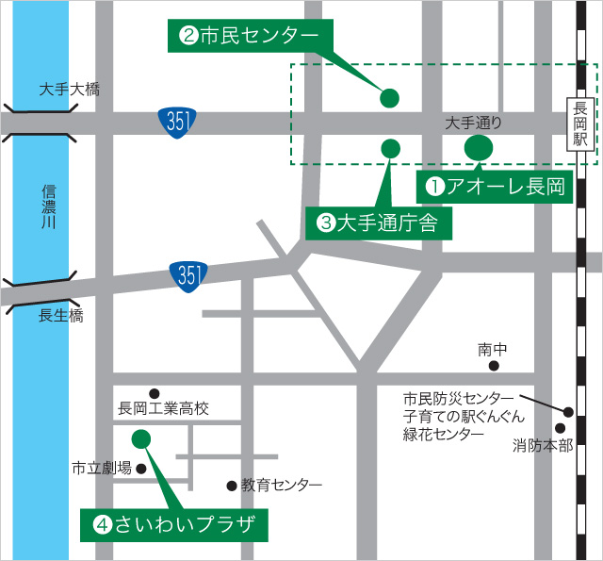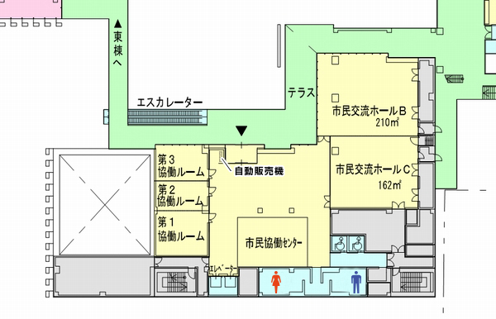　　　　　　　　　　　　アオーレ長岡西棟3F　フロアマップ